Тема. Зв’язки між записами і таблицями.
Визначення типу зв'язку.
Сфотографувати результати та надіслати їх або сам файл бази даних вчителю на електронну пошту hanna.cherepin@ukr.net або на шкільний сайт користуючись вказівкою «Завантажити файл» у розділі де знаходиться дане завдання. 0680415408 - Viber
Access забороняє дублювання значень та створення порожніх значень в ключових полях, коли без дубля неможливо обійтися, створюють ключ за двома полями в таблиці.
У MS Access виділяють три типи ключів: лічильник, простий та складений.
1. Зручно обирати ключем поле типу Лічильник. Це поле автоматично змінює свої значення під час введення нового запису. Зв'язок між таблицями БД будуть здійснювати однакові числа поля.
2. Простий ключ. Якщо поле утримує такі унікальні значення, як код або інвентарний номер, його можна об'явити ключем.
3. Складний ключ. Якщо під час створення простого ключа можна, говорити про майбутній зв'язок загалом, то під час створення складного ключа необхідно визначити тему зв'язку таблиць (а заодно і поля), проаналізувати, чи повторюються значення в полях таблиці.
Таким чином, перед створенням складного ключа необхідно визначити тип зв'язку — відношення кількості значень у ключових полях таблиць:
а) «одне до багатьох» (1-п);
б) «багато до багатьох» (m-n);
в) «одне до одного» (1-1).
Відношення «одне до багатьох» існує, коли одне з полів, за якими здійснюється зв'язок, — ключове. Тоді одному запису таблиці А відповідає кілька записів таблиці В, але запис із таблиці В не може мати більше від одного, який відповідає йому, запису в А.
Відношення «багато до багатьох» аналогічне до попереднього, коли одному запису із А відповідають кілька із В, і навпаки — одному із В можуть відповідати кілька із А. Таку схему зв'язку реалізують за допомогою третьої таблиці С. Ключ у ній складатиметься якнайменше з 2-х полів: через одне поле із С створюють зв'язок з А, через друге — з В.
Як приклад розглянемо базу даних «бібліотека», яка містить таблиці «Учні», «Книги». Один учень має декілька підручників із бібліотеки, і навпаки: підручники одного автора взяли декілька учнів. Схема 2 демонструє зв'язок між цими таблицями через третю.
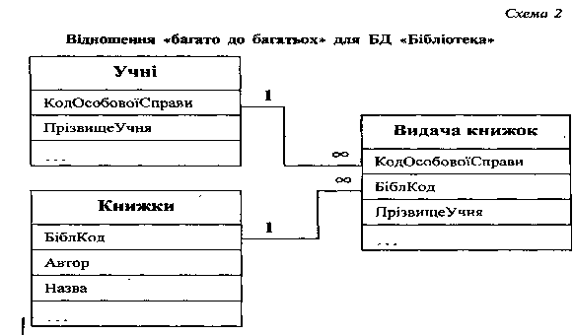
Відношення «один до одного» простежується між таблицями з унікальними значеннями в ключових полях (1 запис в А відповідає 1 запису в В). Такий тип зв'язку використовують для розділення таблиць із великою кількістю полів або для відокремлення частини таблиці з метою захисту.
Алгоритм створення зв'язку між таблицями (зв'язок між таблицями здійснюється у вікні схеми даних БД)
1. Відкрити вікно Схема данных із пункта меню Сервис (або активізувати значок цього самого вікна).
2. У меню Связи вибрати команду Добавить таблицу (або скористатись відповідним інструментом). На екрані з'явиться вікно схеми з вікном Добавление таблицы, яке містить назви вже створених об'єктів конкретної БД.
3. У вікні Добавление таблицы вибрати об'єкт бази Таблицы.
4. Для копіювання таблиць у вікно схеми даних достатньо двічі клікнути по
таблиці. Також можна послідовно виділити назви необхідних таблиць і скористатися клавішею Добавить (а за допомогою клавші Shift та Ctrl виділяють одразу всі необхідні таблиці). У вікні схеми з'являються таблиці БД із назвами та іменами полів.
5. Вікно Добавление таблнцы можна закрити.
6. За допомогою мишки перетягнути ключове поле з однієї таблиці в іншу — зв'язок встановлений і зображений лінією між таблицями з визначенням відношення.
Завдання 1. Запишіть визначення виділені синім в зошит.
Завдання 2. Створіть нову Базу даних в СУБД Access.
Створення нової бази даних «Бібліотека».
Під час роботи за комп’ютером пам’ятайте про правила техніки безпеки.
- Запустіть СУБД Access.
- Натисніть меню Файл.
- Оберіть вказівку Создать.
- Справа оберіть Новая база даних.
- Збережіть БД - Введіть ім’я бази даних «Бібліотека» - натисніть Сохранить.
- Створіть 1 таблицю. Для цього послідовно клацніть на пункт 1 та 2. Заповніть таблицю згідно з 2 малюнком. Натисніть «Х» та збережіть під ім’ям Відвідувачі.
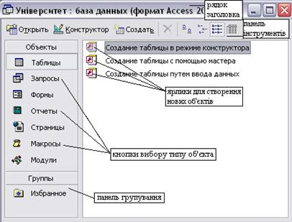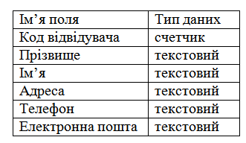
1
2

